Verkeersbesluit voor de aanwijzing van een algemene gehandicaptenparkeerplaats aan Ryckevelde te Zevenhuizen
Z25.003553

Burgemeester en wethouders van de gemeente Zuidplas,
Gelet op,
De bepalingen in de Wegenverkeerswet 1994 (WVW1994), het Reglement Verkeersregels en Verkeerstekens (RVV 1990), het Besluit Administratieve Bepalingen inzake het Wegverkeer (BABW), de uitvoeringsvoorschriften BABW inzake verkeerstekens, de Algemene wet bestuursrecht (Awb) en de beleidsregels inzake aanwijzen gehandicaptenparkeerplaatsen 2020-2030,
Overwegende dat,
- het noodzakelijk is om bij publieke voorzieningen algemene gehandicaptenparkeerplaatsen aan te leggen;
- een extra algemene parkeerplaats wenselijk is;
- de algemene gehandicaptenparkeerplaats nabij de voorziening gesitueerd moet worden;
- de gekozen parkeerplaats op het parkeerterrein nabij de voorziening de meest gunstige locatie is;
- dat conform artikel 24 van de BABW het verplicht is in overleg te gaan met de politie voorafgaand aan het publiceren van het verkeersbesluit, gelezen het advies van de verkeersadviseur van Politie, eenheid Den Haag, dat hij instemt met de voorgestelde verkeersmaatregel.

Besluiten
Tot aanwijzing van een extra algemene gehandicaptenparkeerplaats, in de parkeervakken bij de Ryckevelde in Zevenhuizen door middel van het plaatsen van het bord E6 zoals bedoeld in bijlage 1 van het Reglement Verkeersregels en Verkeerstekens 1990. Dit conform onderstaande situatieschets.
Situatieschets gehandicaptenparkeerplaatsen Ryckevelde te Zevenhuizen.
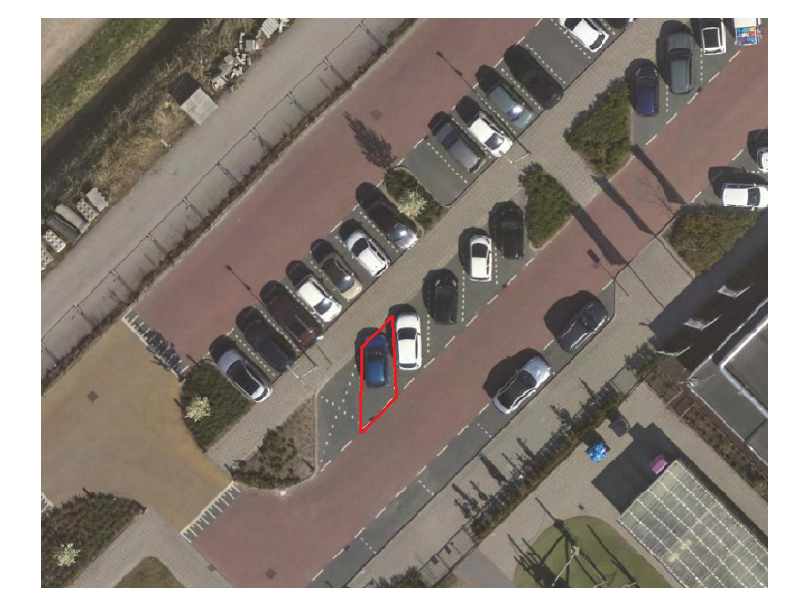

Nieuwerkerk aan den IJssel, 10 december 2025
Namens het college van burgemeester en wethouders van de gemeente Zuidplas,
R. Zimmermann
Verkeerskundige van het cluster Beheer Openbare Ruimte

Algemene informatie:
Conform artikel 24 van het Besluit administratieve bepalingen inzake het wegverkeer (BABW) is het verplicht in overleg te gaan met de Politie voorafgaand aan het publiceren van het verkeersbesluit, gelezen het advies van de verkeersadviseur van de Politie, eenheid Den Haag, dat hij instemt met de voorgestelde verkeersmaatregel.
Openbare bekendmaking van dit besluit zal in het elektronische Gemeenteblad en middels een melding op de gemeentepagina Hart van Holland geschieden.
U kunt op grond van de Algemene wet bestuursrecht binnen zes weken na bekendmaking van dit besluit digitaal of schríftelijk bezwaar aantekenen bij het college van burgemeester en wethouders van de gemeente Zuidplas.
Digitaal bezwaar aantekenen doet u via de website van de gemeente, www.zuidplas.nl. U heeft hiervoor uw DigiD nodig. Schriftelijk bezwaar kunt u sturen naar college van burgemeester en wethouders van de gemeente Zuidplas, Postbus 100, 2910 AC NIEUWERKERK AAN DEN IJSSEL.
Houdt u er wel rekening mee dat uw bezwaarschrift gemotiveerd en een schriftelijk bezwaar door u ondertekend moet zijn?
Voorlopige voorziening
Hebt u een bezwaarschrift ingediend en meent u dat de betrokken belangen zo zwaar wegen dat u de beslissing hierop niet kunt afwachten? De Algemene wet bestuursrecht geeft u dan de mogelijkheid om een verzoek om voorlopige voorziening in te dienen bij de voorzieningenrechter, Postbus 20302, 2500 EH 's-Gravenhage. Hiervoor moet u griffierecht betalen, waarover u bericht krijgt van de griffier.
U kunt ook digitaal een verzoek om een voorlopige voorziening indienen bij de rechtbank 's-Gravenhage. Daarvoor moet u wel beschikken over een elektronische handtekening (DigiD). Kijk op de website http://loket.rechtspraak.nl/bestuursrechtspraak voor meer informatie over het digitaal indienen van een verzoek om een voorlopige voorziening.

